PLANIFICACIÓN MICROCURRICULAR AÑO LECTIVO
1 . DATOS INFORMATIVOS
Docente: | María Elena González  Gloria Tipán | Área | Ciencias Naturales | Asignatura: | Ciencias Naturales
Unidad Didáctica N° | 4 | Título de la Unidad | Hidrósfera y biósfera | Valores: | Reconocimiento y respeto a la diversidad y a ala naturaleza.
Grado/Curso: | Sexto Año de E.G.B. | Nº de Semanas | 1 | Fecha de Inicio | 08 de mayo del 2023
Paralelo: | “A" | Ámbitos: | Aprendemos sobre la naturaleza y los seres vivos | Fecha De Finalización | 12 de mayo del 2023
2. OBJETIVO DE LA UNIDAD :
Analizar los ecosistemas, sus tipos y biodiversidad con sus interrelaciones, mediante la observación de imágenes con el propósito de conservar los ecosistemas y la variedad de las especies.
3. OBJETIVO DE APRENDIZAJE:
O.CN.3.3. Indagar los ecosistemas, su biodiversidad con sus interrelaciones y adaptaciones, con el fin de valorar la diversidad de los ecosistemas y de las especies y comprender que Ecuador es un país megadiverso.
Conceptos Esenciales | Destrezas Con Criterio de Desempeño | Actividades De Aprendizaje (Estrategias Metodológicas basadas en el Diseño Universal  para el Aprendizaje) | Recursos  (basadas en el Diseño Universal para el Aprendizaje | Evaluación
 |  |  |  | Indicador de Evaluación | Actividades e instrumentos de Evaluación
Los ecosistemas, tipos de ecosistemas según el medio físico | Indagar, aprender con uso de las TIC y otros recursos, las características de los ecosistemas y sus clases, interpretar las interrelaciones de los seres vivos en los ecosistemas y clasificarlos en productores, consumidores y descomponedores.  (Ref. CN.3.1.9.) | Anticipación del conocimiento  Socialización sobre las actividades que se van a realizar a través de plataformas digitales con la proyección de pictogramas.  Ambientación del aula sobre un ecosistema terrestre y acuático mediante material de reciclaje. Se realizará junto con los estudiantes y de acuerdo a sus preferencias.  Observación de imágenes relacionadas de ecosistemas, comentando los diferentes tipos de ecosistemas según el medio físico que han existido hasta la presenta fecha como: (praderas, bosques, charcos y lagunas.  Diálogo sobre los diferentes tipos de ecosistemas según el medio físico mediante imágenes y preguntas generadoras; destacando y valorando la diversidad entre estudiantes.  Construcción  Observación sobre los tipos de ecosistemas según el medio físico mediante un vídeo: https://www.youtube.com/watch?v=WS0NVmnRpVo  Conversación entre parejas sobre lo que vieron en el vídeo y cómo se sintieron, utilizaremos el juego de las emociones. http://www.czpsicologos.es/evenbettergames/juegos.php  Socialización de un glosario de términos relacionados al tema (matorrales, sabana, junco, pradera y herbáceas)  Reconocimiento de los diferentes tipos de ecosistemas y los seres vivos que lo habitan mediante tarjetas.  Comparación de los diferentes tipos de ecosistemas mediante un tablero grupal. Los estudiantes pueden elegir una tarjeta con su dibujo favorito.  Consolidación  Presentación sobre el ecosistema y tipos de ecosistemas según el medio físico donde el estudiante explique a través de un formato que elija puede ser: imágenes, vídeo, cartel, etc. La actividad puede ser: individual, en parejas o grupal.  Previamente, con el apoyo del docente, generarán un organizador gráfico. Los estudiantes aplicarán rutinas.  Reconocimiento del trabajo realizado y retroalimentación por parte de la docente.  Elaboración de un collage (fotografías) con los trabajos realizados en las presentaciones para ser compartidas con la comunidad educativa.  Reflexión grupal sobre las actividades realizadas, cómo se sintieron, qué es lo que más les gusto, qué les gustaría hacer la próxima vez, etc. Utilizando el aprendizaje visual en el siguiente enlace: https://aprendicesvisuales.com/courses/131291/lectures/3079690 | Proyecto Azahar  ( TIC-TAC )  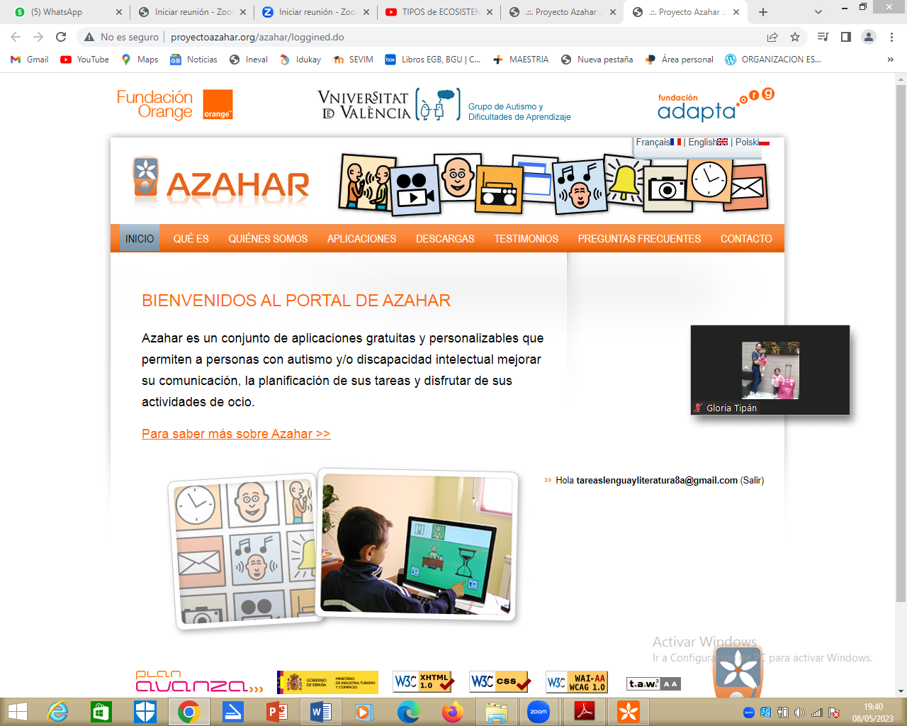  Enlaces de los recursos digitales:  http://www.proyectoazahar.org/azahar/ChangeLocale.do?language=es&country=ES&page=/loggined.do  https://aprendicesvisuales.com/courses/131291/lectures/3079690  http://www.czpsicologos.es/evenbettergames/juegos.php  Fotografías.  Material de reciclaje.  Tarjetas con imágenes de los tipos de relación de ecosistemas.  Tarjetas con preguntas generadoras para el diálogo.  Video.  Glosario.  Tarjetas de secuencias.  Tijera, colores, gama, etc. | Examina y explica la dinámica de los ecosistemas en función de sus características, clases, diversidad biológica, adaptación de especies y las interacciones (interespecíficas e intraespecíficas), que en ellos se producen.  (Ref. I.CN.3.3.1.) | Técnica:  Observación  Instrumento:  Organizador gráfico  Prueba escrita
4. RELACIÓN ENTRE COMPONENTES CURRICULARES (ESTRATEGIAS DIVERSIFICADAS ):

5. ADAPTACIONES CURRICULARES (ESTRATEGIAS ESPECÍFICAS ):
Especificación de la Necesidad Educativa | Especificación de la Adaptación a ser Aplicada
 | Conceptos Esenciales | Destrezas con Criterio de Desempeño | Actividades de Aprendizaje | Recursos | Evaluación
 |  |  |  |  | Conceptos Esenciales | Actividades e instrumentos de Evaluación
Trastorno Espectro del Autismo (TEA)  Grado 2 | Los ecosistemas y tipos de ecosistemas. | Indagar, aprender con uso de las TIC y otros recursos, las características de los ecosistemas y sus clases,  (Ref. CN.3.1.9.) | Anticipación del conocimiento  Socialización sobre las actividades que se van a realizar a través de las plataformas digitales.  Ambientación del aula sobre un ecosistema terrestre y acuático. Se realizará con el estudiante de acuerdo a su preferencia.  Observación de imágenes relacionadas de ecosistemas, comentando los diferentes tipos de ecosistemas que han existido, relatando un cuento de pictogramas.  Diálogo sobre los diferentes tipos de ecosistemas mediante imágenes y preguntas generadoras; destacando y valorando la diversidad con el estudiante.  Construcción  Observación sobre los tipos de ecosistemas mediante un vídeo: https://www.youtube.com/watch?v=WS0NVmnRpVo  Conversación de lo que vio en el vídeo y cómo se sintió, utilizando el juego de las emociones: http://www.czpsicologos.es/evenbettergames/juegos.php  Socialización de un glosario de términos relacionados al tema (matorrales, sabana, pradera)  Reconocimiento de los tipos de ecosistemas y los seres vivos que lo habitan mediante tarjetas.  Comparación de los tipos de ecosistemas mediante un tablero individual. El estudiante pueden elegir una tarjeta con su dibujo favorito.  Consolidación  Presentación sobre el ecosistema y tipos de ecosistemas, donde el estudiante explique a través de un cuento de pictogramas.  Previamente, con el apoyo del docente, generará un organizador gráfico. El estudiante aplicará la rutina para seguir el proceso.  Reconocimiento del trabajo realizado y retroalimentación por parte de la docente.  Elaboración de un collage (fotografías) con los trabajos realizados en las presentaciones para ser compartidas con la comunidad educativa.  Reflexión individual sobre las actividades realizadas, cómo se sintió, qué es lo que más te gusto, qué te gustaría hacer la próxima vez, etc. Utilizar el aprendizaje visual de las emociones: https://aprendicesvisuales.com/courses/131291/lectures/3079690 | Proyecto Azahar  ( TIC-TAC )  Enlaces de los recursos digitales:  http://www.proyectoazahar.org/azahar/ChangeLocale.do?language=es&country=ES&page=/loggined.do  http://www.czpsicologos.es/evenbettergames/juegos.php  https://aprendicesvisuales.com/courses/131291/lectures/3079690  Presentaciones en PowerPoint.  Fotografías.  Material de reciclaje.  Tarjetas con imágenes de los tipos de ecosistemas.  Tarjetas con preguntas generadoras para el diálogo.  Video.  Glosario. | Examina y explica la dinámica de los ecosistemas en función de sus características, clases.  (Ref. I.CN.3.3.1.) | Técnica:  Observación  Instrumento:  Organizador gráfico. Prueba escrita

Docente:

